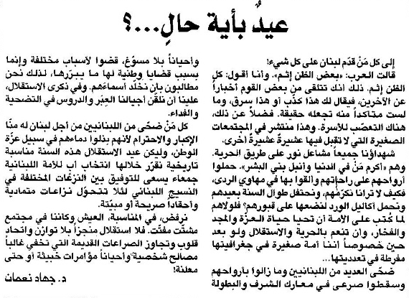

اللواء ـ 5/1/2016

